Bilder: K. Reifeldt HjälpmedelsCenter Väst 2024-05-16
Bilder: Liko ©

Utprovningsprotokoll vid förflyttning med lyftsele – odelade benstöd

Lyftselen utprovad till…………………………………………………Födelsedata…………………..

Lyftselen förskriven av…………………………………… Telefon…………………………………

Delgiven……………………………………………………………………...Datum……………………….

Lyftsele (fabrikat, modell och storlek)………………………………….................................................

Används ihop med följande lyft (fabrikat, modell)……………………………………………………...

Lyftselen används vid alla förflyttningar Ja Nej, enbart vid följande tillfällen…

………………………………………………………………………………………………………………….
Placering av lyftsele med odelade benstöd  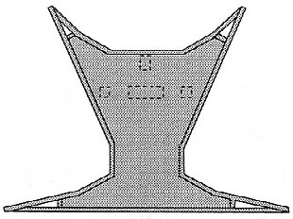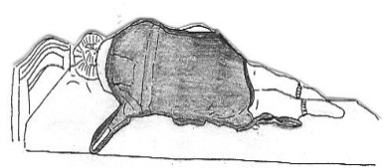  Nederkant  Överkant  Placera lyftselen när brukaren ligger på sidan i sängen.  Nederkanten placeras ända fram i knävecken.  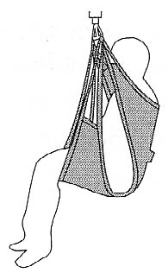 | Fäst lyftselens öglor i lyftbygeln enligt följande:  Huvud / ryggdel : ……………………………..  ………………………………………………….  Bendel:…………………………………………  ………………………………………………….
Tillbehör

………………………………………………….

………………………………………..........

………………………………………………….

………………………………………...........

Armarnas placering  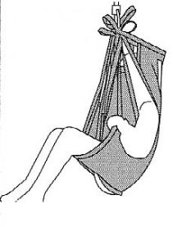  Innanför Utanför | Instruktioner vid applicering/förflyttning  Ska utföras av 2 personer.  Lyftselen ska plockas bort i säng.  Brukaren kan sitta kvar på lyftselen  i rullstolen.  Övrigt:……………………………………..
Ryggdelens placering  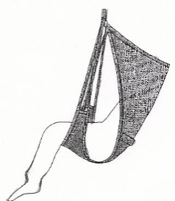  Överkant  axelhög över huvudet | Observera  – Kontrollera lyftselens band, sömmar,  upphängningsöglor och tyg inför varje lyft  och efter tvätt.  – Kontakta arbetsterapeut/fysioterapeut om  brukarens vikt, funktionsnivå eller  behov förändras.

